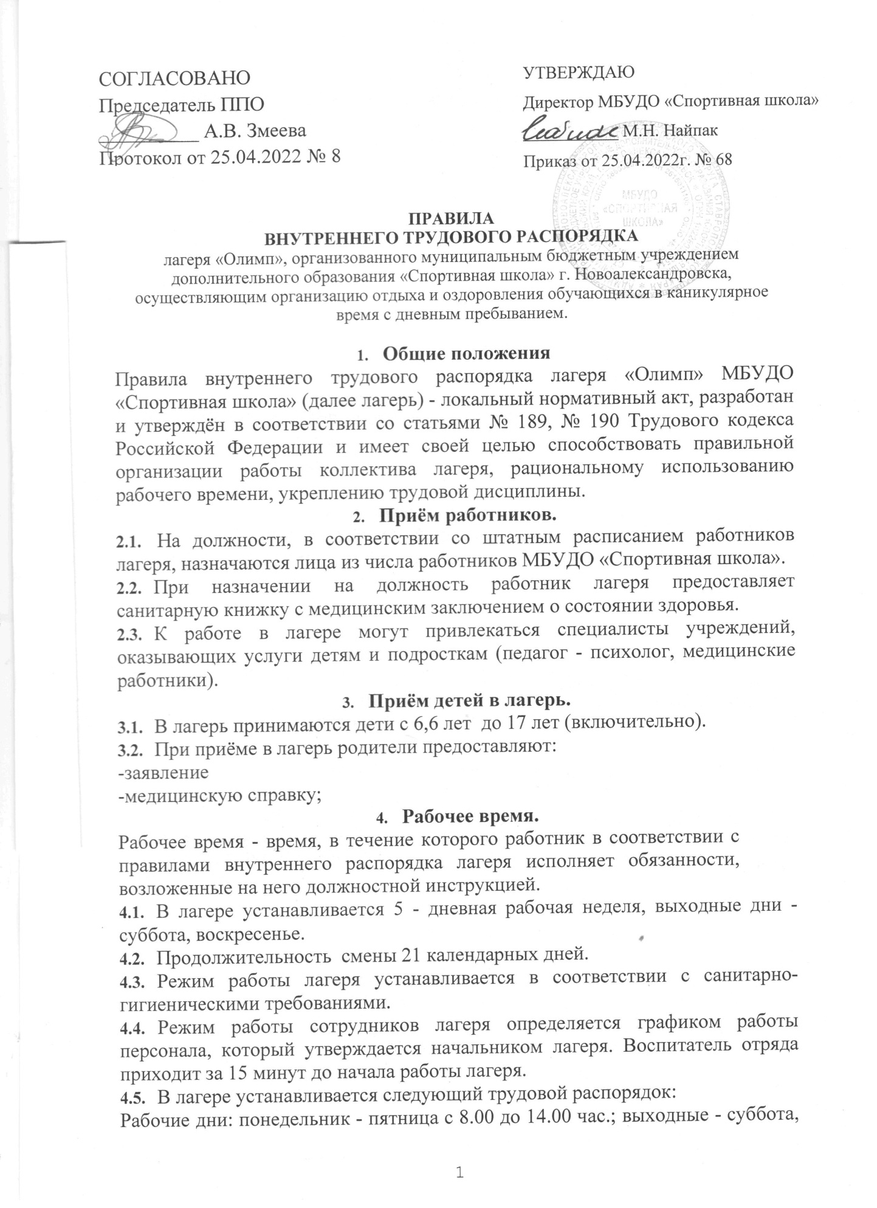

УТВЕРЖДАЮ
Директор МБУДО «Спортивная школа» ___________ М.Н. Найпак
Приказ от 25.04.2022г. № 68
СОГЛАСОВАНО
Председатель ППО
__________ А.В. Змеева
Протокол от 25.04.2022 № 8

ПРАВИЛА
ВНУТРЕННЕГО ТРУДОВОГО РАСПОРЯДКА
лагеря «Олимп», организованного муниципальным бюджетным учреждением дополнительного образования «Спортивная школа» г. Новоалександровска, осуществляющим организацию отдыха и оздоровления обучающихся в каникулярное время с дневным пребыванием.
- Общие положения
Правила внутреннего трудового распорядка лагеря «Олимп» МБУДО «Спортивная школа» (далее лагерь) - локальный нормативный акт, разработан и утверждён в соответствии со статьями № 189, № 190 Трудового кодекса Российской Федерации и имеет своей целью способствовать правильной организации работы коллектива лагеря, рациональному использованию рабочего времени, укреплению трудовой дисциплины.
- Приём работников.
  - На должности, в соответствии со штатным расписанием работников лагеря, назначаются лица из числа работников МБУДО «Спортивная школа».
  - При назначении на должность работник лагеря предоставляет санитарную книжку с медицинским заключением о состоянии здоровья.
  - К работе в лагере могут привлекаться специалисты учреждений, оказывающих услуги детям и подросткам (педагог - психолог, медицинские работники).
- Приём детей в лагерь.
  - В лагерь принимаются дети с 6,6 лет до 17 лет (включительно).
  - При приёме в лагерь родители предоставляют:
-заявление
-медицинскую справку;
- Рабочее время.
Рабочее время - время, в течение которого работник в соответствии с правилами внутреннего распорядка лагеря исполняет обязанности, возложенные на него должностной инструкцией.
  - В лагере устанавливается 5 - дневная рабочая неделя, выходные дни - суббота, воскресенье.
  - Продолжительность смены 21 календарных дней.
  - Режим работы лагеря устанавливается в соответствии с санитарно-гигиеническими требованиями.
  - Режим работы сотрудников лагеря определяется графиком работы персонала, который утверждается начальником лагеря. Воспитатель отряда приходит за 15 минут до начала работы лагеря.
  - В лагере устанавливается следующий трудовой распорядок:
Рабочие дни: понедельник - пятница с 8.00 до 14.00 час.; выходные - суббота, воскресенье.
4.6.Ответственный за организацию работы лагеря организует учёт явки на работу работников лагеря.
- Воспитатели ведут учёт явки детей в ведомости посещений.
- Продолжительность рабочего дня, непосредственно предшествующего праздничному дню, уменьшается на час.
- Права и обязанности работников лагеря.
  - Работники имеют право:
- на безопасные условия труда;
- отдых;
-защиту своих прав;
-возмещение вреда, причинённого работнику в связи с исполнением им трудовых обязанностей.
  - Обязанности работников:
- все работники лагеря обязаны добросовестно выполнять свои обязанности в соответствии с должностной инструкцией, настоящими правилами;
-соблюдать дисциплину, установленную продолжительность рабочего времени;
- своевременно выполнять распоряжения начальника лагеря;
- своевременно проводить инструктажи по технике безопасности;
-соблюдать требования охраны труда и техники безопасности, незамедлительно сообщать начальнику лагеря о возникновении ситуации, представляющей угрозу жизни и здоровью людей, случаях травматизма;
-нести ответственность за жизнь и здоровье детей;
-соблюдать правила пожарной безопасности;
-содержать оборудование лагеря в аккуратном состоянии, поддерживать чистоту помещений лагеря;
-посещать заседания педагогических советов лагеря.
- Права и обязанности родителей.
  - Родители имеют право:
- выбирать для своего ребёнка направленность работы отряда в её возрастной группе;
- получать достоверную информацию о деятельности лагеря;
- представлять и защищать интересы своего ребёнка в установленном законом порядке;
- оказывать помощь в организации работы лагеря.
  - Обязанности родителей:
- следить за своевременным приходом детей в лагерь;
- обеспечить ребёнка головным убором, одеждой, обувью по погоде;
- информировать воспитателя или начальника лагеря о причине отсутствия ребёнка в лагере;
- заранее информировать воспитателя в письменном виде о планируемом отсутствии ребёнка в лагере по семейным обстоятельствам;
- проводить с ребёнком беседы о безопасном поведении, соблюдении правил поведения в общественных местах.
- Основные права и обязанности отдыхающих.
  - Отдыхающие имеют право:
- на безопасные условия пребывания;
- отдых;
- реализацию творческих, познавательных интересов в образовательном пространстве лагеря;
- оздоровительные процедуры;
- достоверную информацию о деятельности лагеря;
- защиту своих прав.
  - Отдыхающие обязаны:
- соблюдать дисциплину, режим работы лагеря, правила пожарной безопасности, личной гигиены;
- бережно относится к имуществу лагеря;
- поддерживать чистоту и порядок в помещении и на территории лагеря;
- находиться в своём отряде в течение времени пребывания в лагере;
- незамедлительно сообщать воспитателю или ответственному за организацию работы лагеря о возникновении ситуации, представляющей угрозу жизни и здоровью людей, случаях травматизма.
- Поощрения.
  - Работники лагеря, отдыхающие, могут быть представлены к награждению ответственным за организацию работы лагеря.
  - Для детей и сотрудников в лагере могут быть использованы следующие меры поощрения: благодарность, грамота, призы.
  - Решение о поощрении принимается администрацией лагеря по итогам работы лагерной смены.
- Применение дисциплинарных взысканий.
  - Нарушение правил техники безопасности, правил внутреннего трудового распорядка работником лагеря влечёт за собой применение мер дисциплинарного взыскания в соответствии с законодательством.
  - Нарушение ребёнком правил техники безопасности, поведения обсуждается с ним, приглашаются его родители.
  - За нарушение трудовой дисциплины администрация лагеря может применять следующие меры взыскания:
- замечание;
- выговор;
- строгий выговор.
Для применения взыскания от нарушителя трудовой дисциплины должно быть затребовано объяснение в письменной форме. Отказ работника дать объяснение не может служить препятствием для применения взыскания.
Приказ о применении дисциплинарного взыскания объявляется работнику, подвергнутому взысканию, под расписку в трёхдневный срок. В необходимых случаях приказ доводится до сведения работников лагеря.
  - В случаях грубого нарушения ребёнком правил техники безопасности, настоящих правил, ребёнок может быть отчислен из лагеря.

